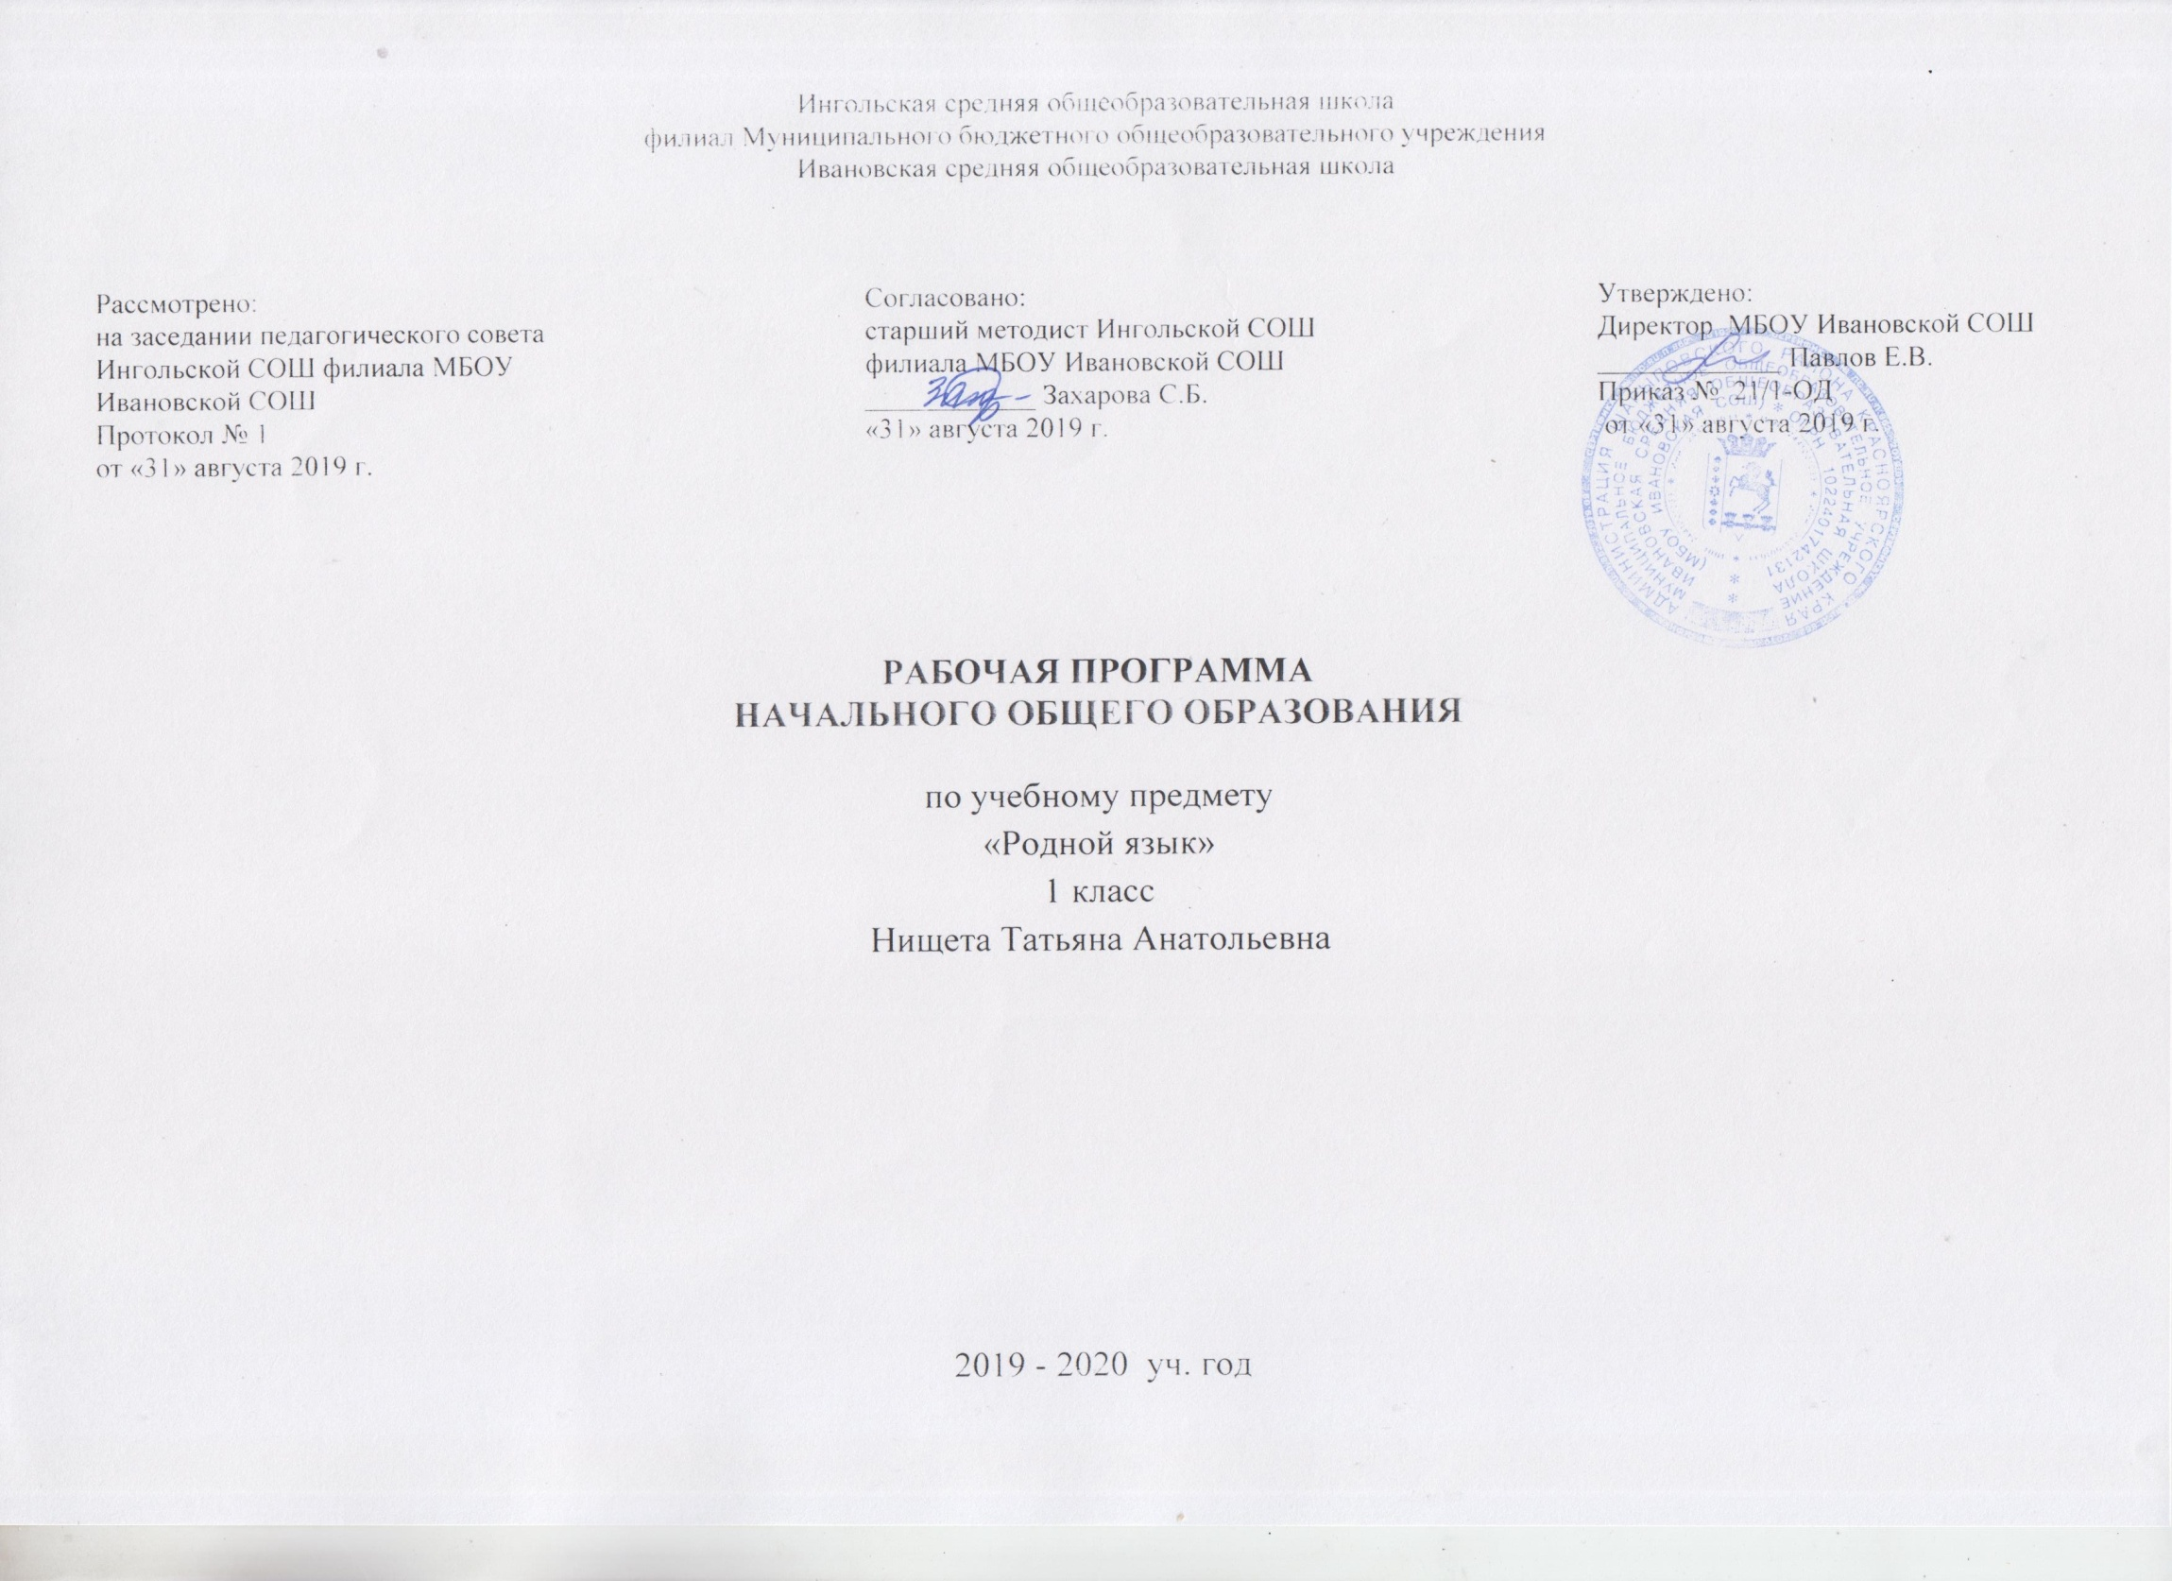
ПЛАНИРУЕМЫЕ РЕЗУЛЬТАТЫ ОСВОЕНИЯ УЧЕБНОГО ПРЕДМЕТА
Личностные результаты:
- формирование основ российской гражданской идентичности, чувства гордости за свою Родину, российский народ и историю России, осознание своей этнической и национальной принадлежности; формирование ценностей многонационального российского общества; становление гуманистических и демократических ценностных ориентаций;
- формирование целостного, социально ориентированного взгляда на мир в его органичном единстве и разнообразии природы, народов, культур и религий;
- формирование уважительного отношения к иному мнению, истории и культуре других народов;
- овладение начальными навыками адаптации в динамично изменяющемся и развивающемся мире;
- принятие и освоение социальной роли обучающегося, развитие мотивов учебной деятельности и формирование личностного смысла учения;
- развитие самостоятельности и личной ответственности за свои поступки, в том числе в информационной деятельности, на основе представлений о нравственных нормах, социальной справедливости и свободе;
- формирование эстетических потребностей, ценностей и чувств;
- развитие этических чувств, доброжелательности и эмоционально-нравственной отзывчивости, понимания и сопереживания чувствам других людей;
- развитие навыков сотрудничества со взрослыми и сверстниками в разных социальных ситуациях, умения не создавать конфликтов и находить выходы из спорных ситуаций;
- формирование установки на безопасный, здоровый образ жизни, наличие мотивации к творческому труду, работе на результат, бережному отношению к материальным и духовным ценностям.
Метапредметные результаты:
- овладение способностью принимать и сохранять цели и задачи учебной деятельности, поиска средств ее осуществления;
- освоение способов решения проблем творческого и поискового характера;
- формирование умения планировать, контролировать и оценивать учебные действия в соответствии с поставленной задачей и условиями ее реализации; определять наиболее эффективные способы достижения результата;
- формирование умения понимать причины успеха/неуспеха учебной деятельности и способности конструктивно действовать даже в ситуациях неуспеха;
- освоение начальных форм познавательной и личностной рефлексии;
- использование знаково-символических средств представления информации для создания моделей изучаемых объектов и процессов, схем решения учебных и практических задач;
- активное использование речевых средств и средств информационных и коммуникационных технологий для решения коммуникативных и познавательных задач;
- использование различных способов поиска (в справочных источниках и открытом учебном информационном пространстве сети Интернет), сбора, обработки, анализа, организации, передачи и интерпретации информации в соответствии с коммуникативными и познавательными задачами и технологиями учебного предмета; готовить свое выступление и выступать с аудио-, видео- и графическим сопровождением; соблюдать нормы информационной избирательности, этики и этикета;
- овладение навыками смыслового чтения текстов различных стилей и жанров в соответствии с целями и задачами; осознанно строить речевое высказывание в соответствии с задачами коммуникации и составлять тексты в устной и письменной формах;
- овладение логическими действиями сравнения, анализа, синтеза, обобщения, классификации по родовидовым признакам, установления аналогий и причинно-следственных связей, построения рассуждений, отнесения к известным понятиям;
- готовность слушать собеседника и вести диалог; готовность признавать возможность существования различных точек зрения и права каждого иметь свою; излагать свое мнение и аргументировать свою точку зрения и оценку событий;
- определение общей цели и путей ее достижения; умение договариваться о распределении функций и ролей в совместной деятельности; осуществлять взаимный контроль в совместной деятельности, адекватно оценивать собственное поведение и поведение окружающих;
- готовность конструктивно разрешать конфликты посредством учета интересов сторон и сотрудничества;
- овладение начальными сведениями о сущности и особенностях объектов, процессов и явлений действительности (природных, социальных, культурных, технических и др.) в соответствии с содержанием конкретного учебного предмета;
- овладение базовыми предметными и межпредметными понятиями, отражающими существенные связи и отношения между объектами и процессами;
- умение работать в материальной и информационной среде начального общего образования (в том числе с учебными моделями) в соответствии с содержанием конкретного учебного предмета; формирование начального уровня культуры пользования словарями в системе универсальных учебных действий.
Предметные результаты:
- воспитание ценностного отношения к родному языку как хранителю культуры, включение в культурно-языковое поле своего народа, формирование первоначальных представлений о единстве и многообразии языкового и культурного пространства России, о языке как основе национального самосознания;
- обогащение активного и потенциального словарного запаса, развитие у обучающихся культуры владения родным языком в соответствии с нормами устной и письменной речи, правилами речевого этикета;
- формирование первоначальных научных знаний о родном языке, как системе и как развивающемся явлении, о его уровнях и единицах, о закономерностях функционирования, освоение основных единиц грамматических категорий родного языка, формирование позитивного отношения правильной устной и письменной родной речи как показателям общей культуры и гражданской позиции человека;
- овладение первоначальными умениями ориентироваться в целях, задачах, средствах и условиях общения, формирование базовых навыков выбора адекватных языковых средств для успешного решения коммуникативных задач;
- овладение учебными действиями с языковыми единицами и умение использовать знания для решения познавательных, практических и коммуникативных задач.
В конце первого года изучения курса русского родного языка в начальной школе обучающийся при реализации содержательной линии «Русский язык: прошлое и настоящее» научится:
- распознавать слова, обозначающие предметы традиционного русского быта (дом, одежда), понимать значение устаревших слов по указанной тематике;
- использовать словарные статьи учебника для определения лексического значения слова;
- понимать значение русских пословиц и поговорок, связанных с изученными темами;
при реализации содержательной линии «Сказано русским языком» научится:
- произносить слова с правильным ударением (в рамках изученного);
- осознавать смыслоразличительную роль ударения;
При реализации содержательной линии «Секреты речи и текста» научится:
- различать этикетные формы обращения в официальной и неофициальной речевой ситуации;
- владеть правилами корректного речевого поведения в ходе диалога;
- использовать в речи языковые средства для свободного выражения мыслей и чувств на родном языке адекватно ситуации общения;
- владеть различными приемами слушания научно-познавательных и художественных текстов об истории языка и культуре русского народа;
- анализировать информацию прочитанного и прослушанного текста: выделять в нем наиболее существенные факты.
К концу обучения обучающийся научится:
- распознавать и вести этикетный диалог;
- отличать текст от набора предложений, записанных как текст;
- находить по абзацным отступам смысловые части текста;
- выбирать подходящий заголовок из предложенных вариантов, придумывать заголовки к маленьким текстам;
- осознавать роль ключевых слов в тексте, выделять их;
- выделять начальные и завершающие предложения в тексте, осознавать их роль как важных составляющих текста;
- сочинять несложные сказочные истории на основе начальных предложений, рисунков, опорных слов;
- сочинять и исполнять считалки, подбирать простые рифмы в стихотворном тексте;
- определять тему, основную мысль несложного текста;
- определять структурно-смысловые части текста (начало, основную часть, концовку);
- подбирать заголовки к готовым и продуцируемым текстам (в соответствии с темой, основной мыслью);
- анализировать и продуцировать невыдуманные рассказы, соотносить речевое содержание рассказа с задачей рассказчика;
- разыгрывать диалоги, пользуясь риторическими заданиями учебника;
- сочинять продолжение диалогов разных персонажей, сказочных историй;
- знать особенности этикетных жанров комплимента, поздравления;
- реализовывать жанры комплимента, поздравления с учётом коммуникативной ситуации;
- продуцировать этикетные жанры вежливая оценка, утешение;
- вести этикетный диалог, используя сведения об этикетных жанрах, изученных в начальной школе.
Результаты освоения учебного предмета:
Фонетика и графика
Выпускник научится:
- пользоваться русским алфавитом на основе знания последовательности букв в нем для упорядочивания слов и поиска необходимой информации в различных словарях и справочниках.
Орфоэпия
Выпускник получит возможность научиться:
- соблюдать нормы русского литературного языка в собственной речи и оценивать соблюдение этих норм в речи собеседников;
- находить при сомнении в правильности постановки ударения или произношения слова ответ самостоятельно (по словарю) либо обращаться за помощью др. к учителю, родителям и
Состав слова (морфемика)
Выпускник научится:
- различать изменяемые и неизменяемые слова;
- различать родственные (однокоренные) слова и формы слова.
Выпускник получит возможность научиться:
- использовать результаты выполненного морфемного анализа для решения орфографических и/или речевых задач.
Лексика
Выпускник научится:
- выявлять слова, значение которых требует уточнения;
- определять значение слова по тексту или уточнять с помощью толкового словаря.
Выпускник получит возможность научиться:
- оценивать уместность использования слов в тексте;
- выбирать слова из ряда предложенных для успешного решения коммуникативной задачи.
Морфология
Выпускник научится:
- распознавать грамматические признаки слов;
- с учетом совокупности выявленных признаков относить слова к определенной группе основных частей речи.
Выпускник получит возможность научиться:
- проводить морфологический разбор имен существительных, имен прилагательных, глаголов по составленному алгоритму; оценивать правильность проведения морфологического разбора.
Синтаксис
Выпускник научится:
- различать предложение, словосочетание, слово.
- устанавливать при помощи смысловых вопросов связь между словами в словосочетании и предложении.
Выпускник получит возможность научиться:
- различать второстепенные члены предложения — определения, дополнения, обстоятельства;
- различать простые и сложные предложения.
Орфография и пунктуация
Выпускник научится:
- применять правила правописания (в объёме содержания курса «Русский язык»);
- определять (уточнять) написание слова по орфографическому словарю учебника;
- проверять собственный и предложенный текст, находить и исправлять орфографические и пунктуационные ошибки.
Выпускник получит возможность научиться:
- при составлении собственных текстов перефразировать записываемое, чтобы избежать орфографических и пунктуационных ошибок.
Развитие речи
Выпускник научится:
- оценивать правильность (уместность) выбора языковых
и неязыковых средств устного общения на уроке, в школе,
в быту, со знакомыми и незнакомыми, с людьми разного возраста;
- соблюдать в повседневной жизни нормы речевого этикета и правила устного общения (умение слышать, реагировать на реплики, поддерживать разговор);
- сочинять письма, поздравительные открытки, записки и другие небольшие тексты для конкретных ситуаций общения.
Выпускник получит возможность научиться:
- создавать тексты по предложенному заголовку;
- составлять устный рассказ на определённую тему с использованием разных типов речи: описание, повествование, рассуждение;
- корректировать тексты, в которых допущены нарушения культуры речи;
- соблюдать нормы речевого взаимодействия при интерактивном общении (smsсообщения, электронная почта, Интернет и другие виды и способы связи).

СОДЕРЖАНИЕ УЧЕБНОГО ПРЕДМЕТА
Русский язык – государственный язык Российской Федерации, средство межнационального общения и консолидации народов России, основа формирования гражданской идентичности в поликультурном обществе.
Русский язык является родным языком русского народа, основой его духовной культуры. Он формирует и объединяет нацию, связывает поколения, обеспечивает преемственность и постоянное обновление национальной культуры. Изучение русского языка и владение им – могучее средство приобщения к духовному богатству русской культуры и литературы, основной канал социализации личности, приобщения еѐ к культурно-историческому опыту человечества.
Родной язык, выполняя свои базовые функции общения и выражения мысли, обеспечивает межличностное и социальное взаимодействие людей, участвует в формировании сознания, самосознания и мировоззрения личности, является важнейшим средством хранения и передачи информации, культурных традиций и истории народа, говорящего на нѐм. Высокий уровень владения родным языком определяет способность аналитически мыслить, успешность в овладении способами интеллектуальной деятельности, умениями убедительно выражать свои мысли и точно понимать мысли других людей, извлекать и анализировать информацию из различных текстов, ориентироваться в ключевых проблемах современной жизни и в мире духовно-нравственных ценностей.
Как средство познания действительности родной (русский) язык обеспечивает развитие интеллектуальных и творческих способностей ребенка, развивает его абстрактное мышление, память и воображение, формирует навыки самостоятельной учебной деятельности, самообразования и самореализации личности.
Обучение родному (русскому) языку совершенствует нравственную и коммуникативную культуру ученика. Будучи формой хранения и усвоения различных знаний, русский язык неразрывно связан со всеми школьными предметами, имеет особый статус: является не только объектом изучения, но и средством обучения. Он влияет на качество усвоения всех других школьных предметов, а в дальнейшем способствует овладению будущей профессией.
Содержание курса «Родной (русский) язык» направлено на удовлетворение потребности обучающихся в изучении родного языка как инструмента познания национальной культуры и самореализации в ней. Учебный предмет «Родной (русский) язык» не ущемляет права тех обучающихся, кто изучает иные (не русский) родные языки. Поэтому учебное время, отведѐнное ни изучение данной дисциплины, не может рассматриваться как время для углублѐнного изучения основного курса «Русский язык».
- содержании курса «Родной (русский) язык» предусматривается расширение сведений, имеющих отношение не к внутреннему системному устройству языка, а к вопросам реализации языковой системы в речи‚ внешней стороне существования языка: к многообразным связям русского языка с цивилизацией и культурой, государством и обществом. Программа учебного предмета отражает социокультурный контекст существования русского языка, в частности, те языковые аспекты, которые обнаруживают прямую, непосредственную культурно-историческую обусловленность.
Важнейшими задачами курса являются приобщение обучающихся к фактам русской языковой истории в связи с историей русского народа, формирование преставлений школьников о сходстве и различиях русского и других языков в контексте богатства и своеобразия языков, национальных традиций и культур народов России и мира; расширение представлений о русской языковой картине мира, о национальном языке как базе общезначимых нравственно-интеллектуальных ценностей, поведенческих стереотипов и т.п., что способствует воспитанию патриотического чувства, гражданственности, национального самосознания и уважения к языкам и культурам других народов нашей страны и мира.
Русский язык: прошлое и настоящее
Сведения об истории русской письменности: как появились буквы современного русского алфавита.
Особенности оформления книг в Древней Руси: оформление красной строки и заставок.
Практическая работа. Оформление буквиц и заставок.
Слова, обозначающие предметы традиционного русского быта:
1) Дом в старину: что как называлось (изба, терем, хоромы. Горница, светлица, светец, лучина и т.д.).
2) Как называлось то, во что одевались в старину (кафтан, кушак, рубаха, сарафан, лапти ит.д.).
Имена в малых жанрах фольклора (в пословицах, поговорках, загадках, прибаутках).
Проектное задание: Словарь в картинках.
Сказано русским языком
Как нельзя произносить слова (пропедевтическая работа по предупреждению ошибок в произношении слов).
Смыслоразличительная роль ударения.
Звукопись в стихотворном художественном тексте.
Наблюдение за сочетаемостью слов (пропедевтическая работа по предупреждению ошибок в сочетаемости слов).
Секреты речи и текста
Секреты диалога: учимся разговаривать друг с другом и со взрослыми. Диалоговая форма устной речи. Стандартные обороты речи для участия в диалоге: Как вежливо попросить? Как похвалить товарища? Как правильно поблагодарить? Цели и виды вопросов (вопрос-уточнение, вопрос как запрос на новое содержание).

ТЕМАТИЧЕСКОЕ ПЛАНИРОВАНИЕ 1 класс

№ п/п | Дата | Кол-во часов | Тема урока | Примечание
 |  | 12 | Русский язык: прошлое и настоящее
1 | 04.09 |  | Русский родной язык. Как работать с учебником.
2 | 11.09 |  | Россия - Родина моя.
3 | 18.09 |  | Россия - Родина моя. Обобщение.
4 | 25.09 |  | Азбука – к мудрости ступенька.
5 | 02.10 |  | Грамоте учиться - всегда пригодится.
6 | 09.10 |  | Испокон века книга растит человека. Оформление буквиц и заставок.
7 | 16.10 |  | Мой дом – моя крепость. Дом в старину: что как называлось.
8 | 23.10 |  | Дом в старину: что как называлось. Обобщение. Закрепление.
9 | 06.11 |  | По одежке встречают. Во что одевались в старину. Экскурсия в школьный музей.
10 | 13.11 |  | Имена в нашей речи звучат не случайно.
11 | 20.11 |  | Зачем людям имена. Обобщение.
12 | 27.11 |  | Практическая работа. Словарь в картинках.
 |  | 10 | Сказано русским языком
13(1) | 04.12 |  | Хорошую речь приятно слушать.
14(2) | 11.12 |  | Ударение в русском языке.
15(3) | 18.12 |  | Разные слова, которые случайно одинаково звучат и пишутся.
16(4) | 25.12 |  | Где поставить ударение. Закрепление.
17(5) | 15.01 |  | Что ни звук, то и подарок.
18(6) | 22.01 |  | Выделяем голосом важные слова.
19(7) | 29.01 |  | Разные слова, которые случайно одинаково звучат и пишутся. Закрепление.
20(8) | 05.02 |  | Слова со сходным значением, которые по-разному звучат и пишутся.
21(9) | 12.02 |  | Как можно играть звуками.
22(10) | 19.02 |  | Всякое слово к месту.
 |  | 11 | Секреты речи и текста
23(1) | 04.03 |  | Диалог.  Хорошую речь приятно слушать.
24(2) | 11.03 |  | Диалог. Обобщение.
25(3) | 18.03 |  | Вежливость открывает двери.
26(4) | 01.04 |  | Говори правильно.
27(5) | 08.04 |  | Как люди приветствуют друг друга.
38(6) | 15.04 |  | На добрый вопрос – добрый ответ.
39(7) | 22.04 |  | Промежуточная аттестация.
30(8) | 29.04 |  | Вопрос – уточнение.
31(9) | 13.05 |  | Русь великая Ю.А.Гагарин.
32(10) | 20.05 |  | Повторение – мать учения.
33(11) | 27.05 |  | Повторение – мать учения. Викторина по пройденной теме.

